**Лабораторна робота №5. Циклічні конструкціі**

**Мета:** Виконати індивідуальне завдання для отримання знань з розробки програм,що розгалужуються.

**Вимоги:**

**Розробник**

**-**Мазуркевич Алексей Алексеевич.

**-** студент групи KIT-120д.

**-**24.02.2021.

**Індивідуальне завдання**



**Хід роботи**

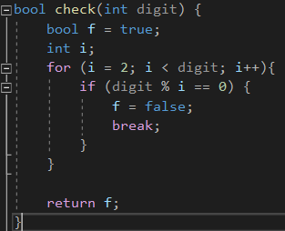  
Фрагмент коду

int main;

return false;

bool f = true;

for (int i = 2; i < digit; i++)

if (digit % i == 0)

f = false; break;

return true;

Блок-схема для вирішення завдання.

**Висновок:** Розроблено програму для виконання лабораторної роботи 5, а саме визначено чи являється число простим.